KÖTÜ DOKUNMA
Bazı dokunmalar iyidir bazıları ise kötüdür.
Kendini rahatsız hissetmene neden olan dokunmalar genellikle kötü dokunmalardır.
Dokunulmasını istemediğin halde sana dokunulursa bu kötü bir dokunmadır.
Dokunma seni korkutuyor ve sinirlendiriyorsa, bu kötü bir dokunmadır.
Birisi seni kendisine dokunmaya zorluyorsa bu kötü bir dokunmadır.
Dokunan kişi bunu hiç kimseye söylememeni istiyorsa, bu kötü bir dokunmadır.
Dokunan kişi bunu başkasına söylersen sana bir zarar vereceği tehdidinde bulunuyorsa bu
KÖTÜ DOKUNMADIR

Bazı dokunmalar iyidir bazıları ise kötüdür.

Sevdiğin kişilerin sarılması ve öpmesi güzel bir şeydir.

Uyandığında annenin sana sarılması ve öpmesi.

Babanın iyi geceler dilemek için sarılması ve öpmesi.

Anneanne ve büyükbabanın ziyarete geldiklerinde herkesin birbirini kucaklaması ve öpmesi

İYİ DOKUNMADIR

İYİ DOKUNMA
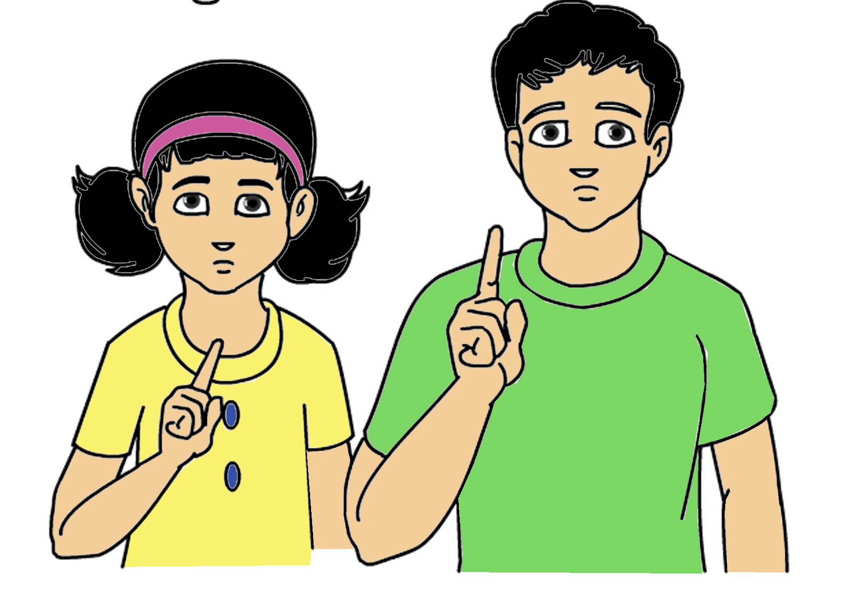

Birisi sana istemediğin bir şekilde dokunduğunda
bunu gizlemek zorunda değilsin.
Kendinin kötü olduğunu düşünme.
Kötü olan sen değil,
sana kötü bir şekilde dokunan kişidir.
Bedenin sana aittir.
Kendini suçlama ve kimsenin de seni suçlamasına izin verme.

